Министерство науки и высшего образования Российской Федерации Федеральное государственное автономное учреждение высшего образования «Пермский национальный исследовательский политехнический университет»

ПНИПУ

**Лабораторная работа  
"Рекурсия"**

Выполнил:   
студент группы РИС-23-1б   
Карпов Иван Васильевич

Проверила:   
доцент кафедры ИТАС   
О.А. Полякова

Пермь 2024 г.

**Условие:**

Решить с использованием рекурсии

$$S=x+ \frac{x^{3}}{3!}+ \frac{x^{2n+1}}{\left(2n+1\right)!}$$

**Анализ:**

1. Если n = 0, то вернём x
2. 2 рекурсии:
   1. для нахождения факториала
   2. для нахождения суммы n элементов
3. 2 рекурсия будет обращаться к 1

**Блок схема:**

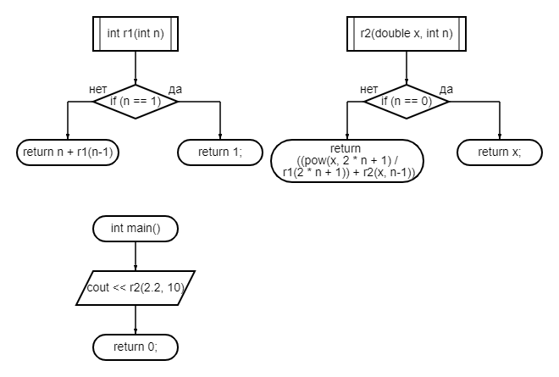

**Код:**

#include <iostream>

using namespace std;

int r1(int n)

{

if (n == 1)

{

return 1;

}

else

{

return n + r1(n-1);

}

}

double r2(double x, int n)

{

if (n == 0)

{

return x;

}

else

{

return ((pow(x, 2 * n + 1) / r1(2 * n + 1)) + r2(x, n-1));

}

}

int main()

{

setlocale(LC_ALL, "Rus");

cout << r2(2.2, 10);

return 0;

}

**Работа программы:**

